**Documentação resumida do sistema estacIonA**

**Disciplina:** POO1 2018/1

**Alunos:** Andreângelo Patuzzo, Emanuel Rampinelli, Edmiltho Santos.

**SUMÁRIO**

1 INTRODUÇÃO

1.1 Código fonte (GitHub)

1.2 Propósito

1.3 Motivação

2 MINIMUNDO

3 DIAGRAMA DE CLASSES

4.1 Ambiente de desenvolvimento

4.2 Bibliotecas

5 CONSIDERAÇÕES

# **1 INTRODUÇÃO**

Este documento apresenta um resumo sobre o projeto ***estacIonA***, que foi baseado na aplicação de questionários e realização de entrevistas com o cliente. Ele vem acompanhado do arquivo **telas_estaciona.pdf** que exibe as imagens das telas do sistema *estacIonA* desenvolvidas até o momento.

## **1.1 Código fonte (GitHub)**

O código fonte do projeto se encontra no seguinte link: <https://github.com/andreangelopp/Estaciona>.

## **1.2 Propósito**

Facilitar a vida das pessoas que precisam estacionar seus veículos em grandes centros urbanos, onde há grande concorrência por vagas de estacionamento, através da reserva de vagas em estacionamentos privativos por meio de um aplicativo em seus smartphones.

## **1.3 Motivação**

A grande necessidade dos motoristas em estacionar seus carros nos grandes centros, somada a grande concorrência das vagas, que por sua vez geram uma perda de tempo e estresse aos motoristas. Essa situação nos dá uma oportunidade de negócio junto aos estacionamentos privativos, na qual um cliente poderá pagar pela reserva de uma vaga, garantindo-a e evitando possíveis transtornos para se achar uma vaga posteriormente, com a comodidade de realizar essa tarefa pelo seu smartphone.

# **2 MINIMUNDO**

O *estacIonA* é um sistema desenvolvido para atender empresas de estacionamento privadas, localizadas em grandes centros urbanos, as quais possuem características comuns como funcionários administradores, que poderão gerenciar os estacionamentos, registrando novos estacionamentos e vagas para cada um deles, e guardas, que permanecerão em cada um dos estacionamentos para vigiá-los e resolver problemas que porventura possam ocorrer, e estes poderão visualizar as vagas livres e ocupadas do estacionamento em que trabalham.

O *estacIonA* permitirá que os clientes (motoristas) escolham um dos estacionamentos cadastrados no *estacIonA* e então visualizem as vagas livres e ocupadas desse estacionamento. A partir daí, os clientes poderão escolher uma das vagas livres e efetuar uma reserva, tudo isso de maneira remota através de aplicativo em seus smartphones.

Após escolher uma vaga livre, para reservá-la, o motorista deverá dar informações do veículo que vai ocupar a vaga, informar o horário de sua entrada na vaga e ter créditos suficientes em sua conta no *estacIonA*, pois para efetuar a reserva serão debitados o valor referente a uma hora de uso de uma vaga de um determinado estacionamento, garantindo assim sua vaga por uma hora. A reserva faz com que o motorista garanta a utilização de uma determinada vaga por uma hora, a contar a partir da hora de entrada na vaga que ele informou. Qualquer reserva tem duração de uma hora.

Quando um motorista sair de sua vaga, o sistema verificará sua situação que poderá ser uma das duas:

1) O motorista utilizou a vaga dentro do tempo da reserva (uma hora), então o sistema entende que este motorista não possui débitos com o estacionamento e então pode ser liberado.

2) O motorista utilizou a vaga além do tempo da reserva (mais de uma hora), então o sistema gerará uma cobrança com o valor que este motorista terá que pagar. Após o pagamento desta cobrança, também feita pelo aplicativo, o sistema reconhecerá que a saída do motorista do estacionamento está permitida.

Um motorista poderá financiar seus créditos em sua conta no *estacIonA* utilizando cartão de crédito ou débito ou payPal. Ao efetuar a compra de créditos, poderá ser parcelado ou não, sendo três o número máximo de parcelas e não haverá cobrança de juros.

Funcionários administradores poderão cadastrar, editar e excluir vagas e estacionamentos e saber quais vagas estão ocupadas ou livres de forma visual. O guarda poderá apenas visualizar as vagas livres e ocupadas do estacionamento que está vigiando.

Do motorista, serão armazenados o número da sua CNH e seu CPF. (também responsável por armazenar informações de recargas). Existirão três maneiras de um motorista acrescentar créditos a sua conta no *estacIonA*: payPal, cartão de crédito ou débito. Para cada uma dessas formas de pagamentos serão armazenados, respectivamente, o nome da conta payPal, e o número do cartão para as duas últimas.

Quanto às informações de cada estacionamento, serão armazenadas: quantidade de vagas, endereço, valor da hora de utilização de uma vaga e sua localização para o GPS (latitude e longitude).

Sobre a vaga, é importante saber a qual estacionamento ela pertence, o número do andar, o seu número identificador, e sua localização para o GPS (latitude e longitude).

É importante que se guarde os históricos de reservas realizadas.

# **3 DIAGRAMA DE CLASSES**

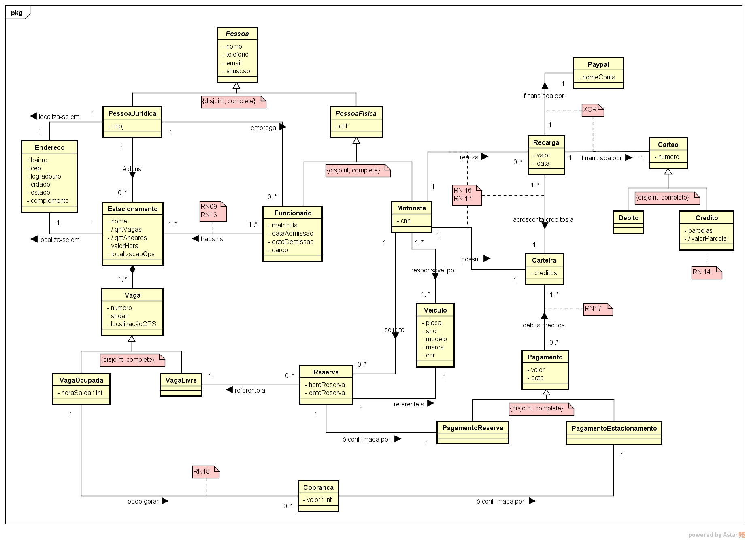

**4 TECNOLOGIAS UTILIZADAS**

## **4.1 Ambiente de desenvolvimento**

* O sistema foi desenvolvido com a linguagem orientada a objetos Java, através da IDE Neatbeans sob as seguintes especificações:
  + Versão: NetBeans IDE 8.2 (Build 201609300101)
  + Java: 1.8.0_161; Java HotSpot(TM) 64-Bit Server VM 25.161-b12
* Foi utilizada a plataforma de hospedagem de código fonte *GitHub* e está disponível em: <https://github.com/andreangelopp/Estaciona>
* O desenvolvimento do diagrama de classes foi realizado no software Astah Community 7.2.0/1ff236 (versão 37).
* Para criar e popular o banco de dados foi utilizado o software pgAdmin 4 (versão 2.1).

## **4.2 Bibliotecas**

Foram utilizadas as seguintes bibliotecas ou frameworks Java no desenvolvimento do projeto:

* **JUnit:** é um framework open-source, utilizado para facilitar o desenvolvimento e execução de testes.
* **synthetica e syntheticaAluOxide:** bibliotecas para a interface gráfica do sistema.
* **postgresql-42.2.2:** biblioteca de drivers JDBC (Java Database Connectivity) que permite a conexão e utilização do banco de dados postgres.

# **5 CONSIDERAÇÕES**

Demais funcionalidades do sistema que ainda não foram implementadas estão previstas para a próxima atualização do software. O documento telas_estaciona.pdf contém observações referentes a essas funcionalidades.